МКОУ Митрофановская СОШ
Кантемировского муниципального района
Воронежской области
выпуск №2
(октябрь 2015-2016)

Коротко о главном:
« В калейдоскопе школьных дел» стр.1
« Прославляем школу дорогую» стр.2

- В КАЛЕЙДОСКОПЕ ШКОЛЬНЫХ ДНЕЙ-
5 октября – День Учителя
Друзья мои! Друзья моих друзей!
Нет праздника достойнее и краше!
Мы чествуем своих учителей,
Которых знает, любит школа наша!

5 октября в нашей школе прошли мероприятия, посвященные Дню Учителя. Ребята очень старались при подготовке поздравлений. Ведь в этот день всем учащимся школы хотелось, чтобы их наставники получили много внимания и больше радостных и приятных моментов.
Утро праздничного дня началось с небольших подарочных сюрпризов, букетов и поздравительных шаров, которые при входе в школьный холл вручались каждому учителю. Ведущие праздничного выпуска «Школьного радио» - ученики 11 «А» класса, а также все желающие в течение дня дарили музыкальные поздравления и пожелания в адрес педагогов. Итогом праздничного дня стал большой концерт, подготовленный ребятами.
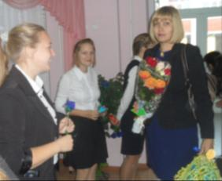
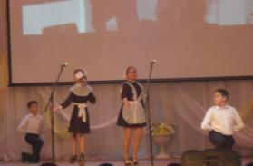

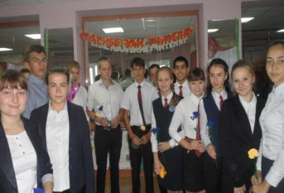

- ПРОСЛАВЛЯЕМ ШКОЛУ ДОРОГУЮ-

16 октября в Кантемировке состоялся районный этап областной олимпиады по основам избирательного права. Нашу школу представила команда «САМИ» в составе Обердерфер Ю., Баранник Д., Кислюк А., Шаповалова Д., Букша Н. – учащихся 10 -11 классов, руководители Рябенко С.В., учитель истории и обществознания, Варёнова Н.Л., учитель искусства.
По результатам тестирования Обердерфер Ю., Букша Н. стали призерами в личном первенстве, а в целом, команда заняла 1 место среди 14 школ района. Теперь команде предстоит выступить на зональном этапе олимпиады по избирательному праву, который пройдет в ноябре в Петропавловке. Новых побед вам, ребята, удачи и радости!
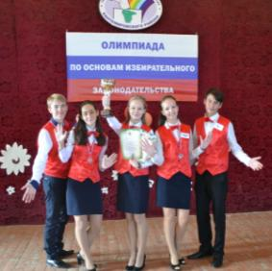
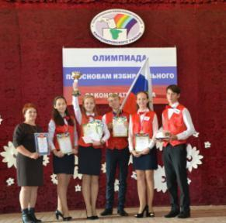

23 октября состоялся районный этап интеллектуальной игры среди школьников «Что? Где? Когда?» Команда школы «Потомки Эйнштейна» в составе Горбань А., Тощенко М., Поддубного Р., Букша Н.- учеников 10 класса, Шаповалова И., Иващенко А. – 9 «Б» класс приняли участие в данном мероприятии и стали победителями, заняв 1 место среди 17 команд.
На зональной этапе, который прошел в г. Россошь команда заняла 3 место и будет представлять Кантемировский район в областной игре «Что? Где? Когда?» Удачи вам, ребята!

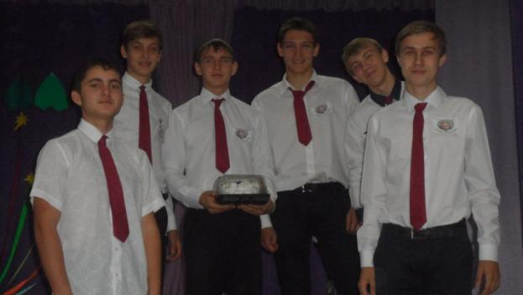
Команда знатоков «Потомки Эйнштейна»

Учредитель и издатель – Совет старшеклассников МКОУ Митрофановская СОШ
Куратор: Плохих Надежда Викторовна
Главный редактор: Осипова Татьяна, 9 «Б» класс
Корреспонденты: Дудник Д., Варёнова А., Черячукина Д., Иващенко А., Шульга Е.
Фотокорреспонденты: Стеганцева Ангелина, Певченко Дарья, Губская Анастасия.
Верстка и дизайн: Боброва Мария, Яценко Анастасия, Шаповалов Иван, Огуля Илья,
Адрес редакции: МКОУ Митрофановская СОШ, кабинет №207

Юные поэты МКОУ Митрофановской школы! Вы сможете размещать свои стихотворения, удивительные рассказы, истории! Наша газета поможет раскрыть все ваши творческие способности,
и продемонстрировать их всей школе!

